**Báo cáo Thực hành Kiến trúc máy tính tuần 7**

**Họ và tên: Ôn Quang Tùng**

**MSSV:20226096**

Assignment 1

#Laboratory Exercise 7 Home Assignment 1

.text

main:

li $a0, -45 #load input parameter

jal abs #jump and link to abs procedure

nop

add $s0, $zero, $v0

#exit

li $v0, 10 #terminate

syscall

endmain:

#--------------------------------------------------------------------

# function abs

# param[in] $a0 the interger need to be gained the absolute value

# return $v0 absolute value

#--------------------------------------------------------------------

abs:

sub $v0,$zero,$a0 #put -(a0) in v0; in case (a0)<0

bltz $a0,done #if (a0)<0 then done

nop

add $v0,$a0,$zero #else put (a0) in v0

done:

jr $ra #return address after jal abs

* Trước khi chạy lệnh “jal abs”:

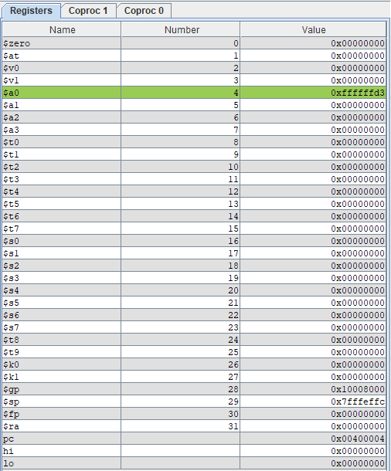

* Sau khi chạy lệnh “jal abs”:

* Khi chạy lệnh “jal abs” (địa chỉ lệnh 0x00400004), lệnh tiếp theo của lệnh đó được lưu vào thanh ghi $ra (0x00400008). Đồng thời, thanh ghi pc được gán giá trị 0x00400018 (địa của của nhãn abs)

Assignment 2

#Laboratory Exercise 7, Home Assignment 2

.text

main: li $a0,2 #load test input

li $a1,6

li $a2,9

jal max #call max procedure

nop

move $s0, $v0

li $v0, 10 #terminate

syscall

endmain:

#---------------------------------------------------------------------

#Procedure max: find the largest of three integers

#param[in] $a0 integers

#param[in] $a1 integers

#param[in] $a2 integers

#return $v0 the largest value

#---------------------------------------------------------------------

max: add $v0,$a0,$zero #copy (a0) in v0; largest so far

sub $t0,$a1,$v0 #compute (a1)-(v0)

bltz $t0,okay #if (a1)-(v0)<0 then no change

nop

add $v0,$a1,$zero #else (a1) is largest thus far

okay: sub $t0,$a2,$v0 #compute (a2)-(v0)

bltz $t0,done #if (a2)-(v0)<0 then no change

nop

add $v0,$a2,$zero #else (a2) is largest overall

done: jr $ra #return to calling program

* Chạy test mẫu của đề bài:

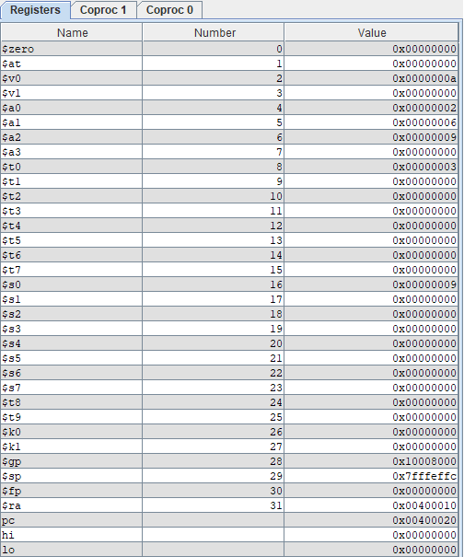

Thanh ghi $s0 = 9 là kết quả của chương trình

* Chạy test tự tạo: $a0 = -2, $a1 = 3, $a2 = 0

Thanh ghi $s0 = 3 là kết quả của chương trình

* Khi chạy lệnh “jal abs”, lệnh tiếp theo của lệnh đó được lưu vào thanh ghi $ra. Đồng thời, thanh ghi pc được gán giá trị địa của của nhãn max. Sau khi chạy đến nhãn done, lệnh “jr $ra” gán thanh ghi pc giá trị địa chỉ của thanh ghi $ra

Assignment 3

#Laboratory Exercise 7, Home Assignment 3

.text

li $s0, 2

li $s1, 4

push:

addi $sp,$sp,-8 #adjust the stack pointer

sw $s0,4($sp) #push $s0 to stack

sw $s1,0($sp) #push $s1 to stack

work:

nop

nop

nop

pop:

lw $s0,0($sp) #pop from stack to $s0

lw $s1,4($sp) #pop from stack to $s1

addi $sp,$sp,8 #adjust the stack pointer

* Gán thanh ghi $s0 với giá trị 2 và gán thanh ghi $s1 với giá trị 4

* Lệnh addi $sp,$sp,-8 ở nhãn “push” là để giảm giá trị địa chỉ của thanh ghi $sp đi 8 đơn vị. Tức là có sự cấp phát bộ nhớ 8 byte trong stack.
* Địa chỉ ban đầu của $sp

* Địa chỉ $sp sau khi trừ đi 8 đơn vị

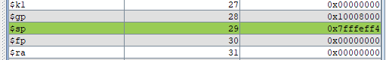

* Sau đó ta lưu giá trị của $s0 vào $sp + 4 và $s1 vào $sp + 0

* Trong nhãn “pop”, 2 lệnh lw thực hiện lưu giá trị có địa chỉ $sp + 0 vào $s0 và $sp + 4 vào $s1. Điều này làm giá trị 2 thanh ghi đổi chỗ cho nhau

* Lệnh addi $sp,$sp,8 trả lại giá trị địa chỉ của $sp về ban đầu

Assignment 4

#Laboratory Exercise 7, Home Assignment 4

.data

Message: .asciiz "Ket qua tinh giai thua la: "

.text

main:

jal WARP

print:

add $a1, $v0, $zero # $a0 = result from N!

li $v0, 56

la $a0, Message

syscall

quit: li $v0, 10 #terminate

syscall

endmain:

#----------------------------------------------------------------------

#Procedure WARP: assign value and call FACT

#----------------------------------------------------------------------

WARP:

sw $fp,-4($sp) #save frame pointer (1)

addi $fp,$sp,0 #new frame pointer point to the top (2)

addi $sp,$sp,-8 #adjust stack pointer (3)

sw $ra,0($sp) #save return address (4)

li $a0,6 #load test input N

jal FACT #call fact procedure

nop

lw $ra,0($sp) #restore return address (5)

addi $sp,$fp,0 #return stack pointer (6)

lw $fp,-4($sp) #return frame pointer (7)

jr $ra

wrap_end:

#----------------------------------------------------------------------

#Procedure FACT: compute N!

#param[in] $a0 integer N

#return $v0 the largest value

#----------------------------------------------------------------------

FACT:

sw $fp,-4($sp) #save frame pointer

addi $fp,$sp,0 #new frame pointer point to stack’s top

addi $sp,$sp,-12 #allocate space for $fp,$ra,$a0 in stack

sw $ra,4($sp) #save return address

sw $a0,0($sp) #save $a0 register

slti $t0,$a0,2 #if input argument N < 2

beq $t0,$zero,recursive#if it is false ((a0 = N) >=2)

nop

li $v0,1 #return the result N!=1

j done

nop

recursive:

addi $a0,$a0,-1 #adjust input argument

jal FACT #recursive call

nop

lw $v1,0($sp) #load a0

mult $v1,$v0 #compute the result

mflo $v0

done: lw $ra,4($sp) #restore return address

lw $a0,0($sp) #restore a0

addi $sp,$fp,0 #restore stack pointer

lw $fp,-4($sp) #restore frame pointer

jr $ra #jump to calling

fact_end:

* Với n = 6, $a0 = 6, kết quả chương trình là 720

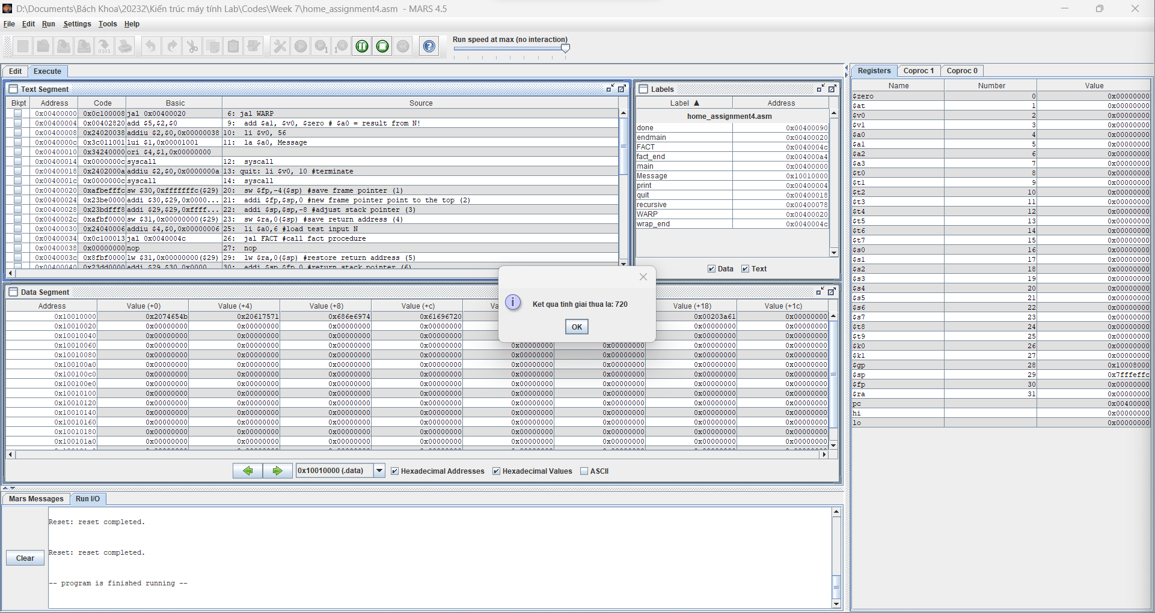

* Chương trình chạy đúng kết quả mong đợi
* Sự thanh đổi của thanh ghi $sp trong chương trình

* Bảng biểu diễn stack giá trị các ngăn nhớ trong trường hợp n = 3

|  |  |
| --- | --- |
| 0x 7fffef8 | $fp = 0x00000000 |
| 0x7fffeff4 | $ra = 0x00400004 |
| 0x7fffeff0 | $fp = 0x7fffeffc |
| 0x7fffefec | $ra = 0x00400038 |
| 0x7fffefe8 | $a0 = 0x00000003 |
| 0x7fffefe4 | $fp = 0x7fffeff4 |
| 0x7fffefe0 | $ra = 0x00400080 |
| 0x7fffefdc | $a0 = 0x00000002 |
| 0x7fffefd8 | $fp = 0x7fffefe4 |
| 0x7fffefd4 | $ra = 0x00400080 |
| 0x7fffefd0 | $a0 = 0x00000001 |

Assignment 5

# #Laboratory Exercise 7, Assignment 5

.data

largest: .asciiz "Largest: "

smallest: .asciiz "\nSmallest: "

comma: .asciiz ","

.text

main:

# 3 5 8 6 1 7 2 4

li $s0, 3

li $s1, 5

li $s2, 8

li $s3, 6

li $s4, 1

li $s5, 7

li $s6, 2

li $s7, 4

jal save

nop

print:

# Print message largest

li $v0, 4

la $a0, largest

syscall

# Print max - $t1 = max

li $v0, 1

move $a0, $t1

syscall

# Print message Comma

li $v0, 4

la $a0, comma

syscall

# Print max index - $t5 = max index

li $v0, 1

move $a0, $t5

syscall

# Print message smallest

li $v0, 4

la $a0, smallest

syscall

# Print max - $t2 = min

li $v0, 1

move $a0, $t2

syscall

# Print message Comma

li $v0, 4

la $a0, comma

syscall

# Print min index - $t6 = min index

li $v0, 1

move $a0, $t6

syscall

end_main:

li $v0, 10

syscall

save:

move $t9, $sp # save the address of the top stack - $t9 = address of top stack

addi $sp, $sp, -32 # get 32 bytes

sw $ra, 0($sp) # address to return to main

sw $s1, 4($sp)

sw $s2, 8($sp)

sw $s3, 12($sp)

sw $s4, 16($sp)

sw $s5, 20($sp)

sw $s6, 24($sp)

sw $s7, 28($sp)

add $t1, $s0, $0 # $t1 = max = $s0

add $t2, $s0, $0 # $t2 = min = $s0

li $t5, 0 # $t5 = max index = 0

li $t6, 0 # $t6 = max index = 0

li $t0, 0 # $t0 = i = 0

# 3 5 8 6 1 7 2 4

find:

addi $sp, $sp, 4

addi $t0, $t0, 1

beq $sp, $t9, end_find # if $sp = top stack, jump to end_find

nop

lw $t3, 0($sp) # load the current value

sub $t8, $t1, $t3 # $t8 = max - current value

bltzal $t8, swap_max # if max - current value <= 0, then jump to swap_max

nop

sub $t8, $t3, $t2 # $t8 = current value - min

bltzal $t8, swap_min # if current value - min <= 0, then jump to swap_min

nop

j find #loop

nop

end_find:

lw $ra -32($sp)

jr $ra

# 3 5 8 6 1 7 2 4

swap_max:

move $t1, $t3 # $t1 = current $sp

move $t5, $t0 # $t5 = current index

jr $ra # return to find

# 3 5 8 6 1 7 2 4

swap_min:

move $t2, $t3 # $t1 = current $sp

move $t6, $t0 # $t6 = current index

jr $ra # return to find

* Test: $s0 = 3, $s1 = 5, $s2 = 8, $s3 = 6, $s4 = 1, $s5 = 7, $s6 = 2, $s7 = 4
* Kết quả của các thanh ghi và bộ nhớ stack sau khi thực hiện chương trình trên:

